國立臺灣海洋大學河海工程學系2016工程數學(一) 2B班基礎檢定考參考解答
系級： 學號： 姓名：

參考解答:
1. $\underset{x→0}{\text{lim}}\frac{e^{2x}−1}{2x}=1$

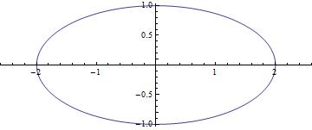
2. 已知 $x^{2}+4y^{2}=4$
(a) $y=±\frac{\sqrt{4−x^{2}}}{2}$

(b) $\frac{\text{dy}}{\text{dx}}=\frac{x}{2\sqrt{4−x^{2}}}$ ，在$(\sqrt{2},−\frac{1}{\sqrt{2}})$之斜率為$\frac{1}{2}$

3. 請畫出下列函數之圖形，並請回答奇函數或偶函數?
(a) $\text{cos}x$ (b) $\text{sin}x$
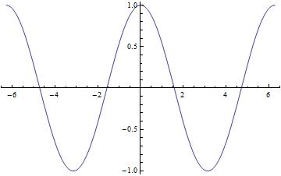
(a) 偶函數

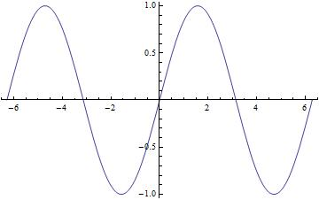
(b) 奇函數

NTOU/MSV首頁

4. $\text{sin}(α+β)=\text{sin}α\text{cos}β+\text{sin}β\text{cos}α$

5. $\int{e^{x}\text{cos}x \text{dx}}=\frac{1}{2}e^{x}(\text{cos}x+\text{sin}x)$



6. $\left|\begin{matrix}3 & 3 & 3 \\ 2 & 2 & −2 \\ −1 & 1 & 1\end{matrix}\right|=\text{24}$
工程數學
Moocs 影片
攻數DIY
LINE 群組

7. $A^{−1}=\left[\begin{matrix}2 & 1 \\ 1 & 1\end{matrix}\right]$

